附件3：
深圳市社会工作者上岗基础知识培训
线上培训学习指南

亲爱的学员们：
欢迎参加由深圳经济特区社会工作学院主办的【2020年第一期社会工作者上岗基础知识培训】，祝您学习愉快！
本次培训及考核将全部在学院在线学习平台“社工网院”完成。学员报名缴费成功后，可于2020年3月27日9:00后按照本指引进行课程学习。“社工网院”平台操作指引如下：
1.关注“社工学院”微信订阅号

- 进入订阅号界面，在菜单栏点击“学院大厅”—“在线学习”或“教育培训”—“在线学习”进入“社工网院”在线学习平台。

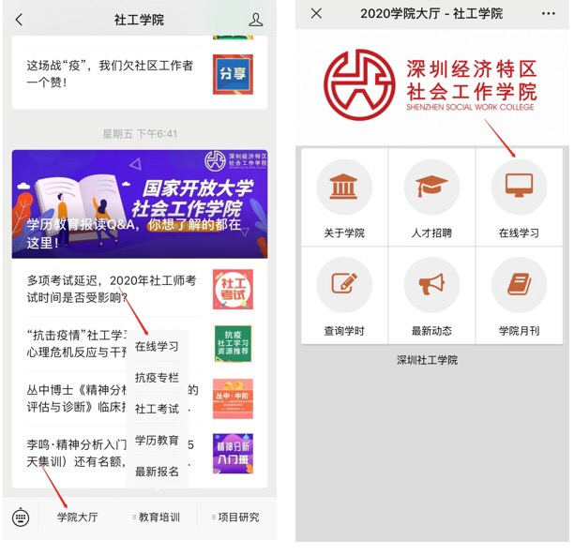
3.选择账号登录，已报名缴费学员学院将会统一录入个人信息至平台。账号为报名登记的手机号码，默认密码为123456。
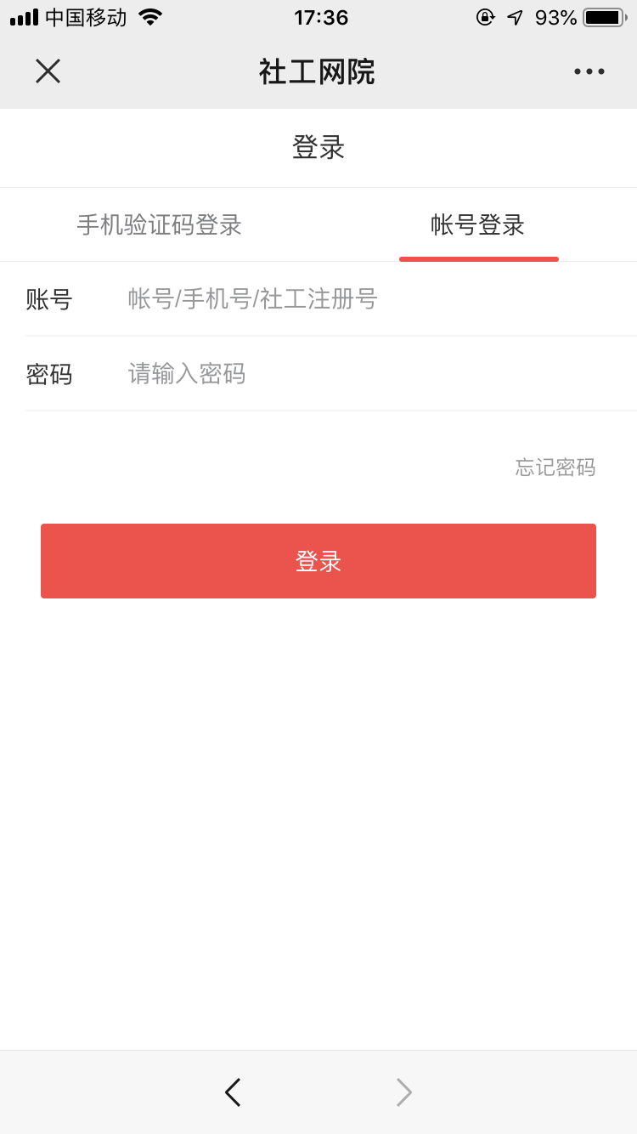
4.登录成功后，点击首页“热门班级”的“深圳社工上岗基础知识培训与考核”进入班级界面，网络课程学习、线上考试和上岗仪式将必须进入本班级页面才能完成。


请各位学员注意培训学习与考核时间，培训与考核安排表详见附件2。

常见疑问解答
第一部分
1.岗前培训线上课程要学习哪些内容？
答：详见通知附件2课程安排表，其中包括的22个网络课程都需要学习。
2. 可以一次性学完所有网络课程吗？
答：可以。考试题目来源于网络课程，必须认真看完所有视频。
3岗前培训的考试成绩是保持一年么？还是没有年限限制?
答：岗前培训合格证明，从2014年1月1日起已取消有效期限制，长期有效。

4.如果之前有报名课程但未考试，这次是只需补考？
答：只交参加补考并缴费100元即可。

5.转机构新入职同工证书遗失，如何处理？流程？
答：可以补办，具体操作请按照 QQ群共享【岗前培训合格证明补办流程】。
关于岗前培训课程学习与考核安排方面，请仔细阅读深圳市社会工作者基础知识培训与考核安排表！

深圳经济特区社会工作学院
2020年3月17日

